WITAMY WAS DZIECI Z GRUPY BIEDRONEK I ZAPRASZAMY DO ZAJĘĆ W DOMU.

Temat tygodnia: Co się dzieje w kosmosie?
Gwiazdy, gwiazdeczki

1.Słuchanie wiersza Doroty Gellner Gwiazda

Gwiazda z mina uśmiechniętą
tupie w górze złotą pietą
Bez latarki i bez świeczki
chodzi nocą na wycieczki.
Chodzi, chodzi aż do rana,
no i świeci sobie sama!

Rozmowa na temat wiersza:
- Co robi gwiazda?
- Kiedy na niebie widzimy gwiazdy?
- Po dniu mamy noc, a po nocy...?

2. Film edukacyjny Dzień i noc załącznik nr 1
https://youtu.be/nZEXAIa012o
3.Zabawa orientacyjno-porządkowa Świecą gwiazdki.
Dzieci w dowolny sposób poruszają się po pokoju.
Na hasło: świeć gwiazdeczko, ZATRZYMUJĄ SIĘ
wyciągają do góry ręce i poruszając dłońmi, mówią:

Świeci gwiazdka jedna druga,
czasem oczkiem do mnie mruga.
Świeć, gwiazdeczko,
świeć, gwiazdeczko,
świeć, gwiazdeczko,
dla mnie świeć!
4.Praca plastyczna Dzień i noc
Wyklejanka z plasteliny, na papierowym talerzyku,

Potrzebne będą: papierowy talerzyk, biała, błękitna, żółta i czarna plastelina, srebrny i złoty sypki brokat, i wasza kreatywność
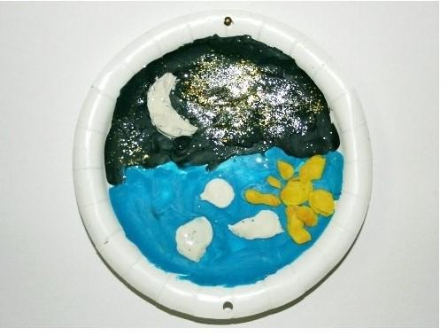

Odwiedźcie stronę www.necio.pl/gry/konstruktor
Czekają tam na Was ciekawe gry i zabawy.
Powodzenia!

